РУКОВОДСТВО ПОЛЬЗОВАТЕЛЯ
ПОРТАТИВНОЕ БАСКЕТБОЛЬНОЕ КОЛЬЦО S003-21
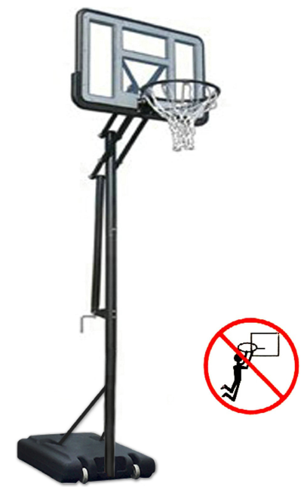

ВНИМАНИЕ:
НЕПРАВИЛЬНАЯ УСТАНОВКА
И КАЧАНИЕ НА КОЛЬЦЕ МОГУТ
ПРИВЕСТИ К СЕРЬЕЗНЫМ ТРАВМАМ
ИЛИ СМЕРТИ

Примечание для пользователей:
Все баскетбольные системы, включая торговые образцы, необходимо собирать и стабилизировать, согласно инструкции. Несоблюдение инструкций может привести к серьезным травмам.
Обязательно ознакомьтесь со всеми предупреждениями и мерами предосторожности перед сборкой. Не оставляйте детей, играющих с установкой, без присмотра. Данную установку должны собирать двое взрослых людей!

Благодарим за покупку одного из множества наших товаров. Мы уверены, что вы останетесь довольны своим выбором.

ТЕХНИКА БЕЗОПАСНОСТИ
Владелец должен убедиться, что все игроки знают и соблюдают данные правила по безопасной эксплуатации установки.
Для обеспечения безопасности собирайте систему строго по инструкции. Осмотрите коробку и изучите содержимое всех упаковок деталей и/или дополнительные справочные материалы. Перед началом сборки прочтите инструкции и найдите все детали, используя идентификатор крепежа и список деталей, приведенные в данном документе. Правильная полноценная сборка, эксплуатация и надзор чрезвычайно необходимы для правильной работы и снижения риска несчастных случаев и травм. Если система не была собрана, не обслуживалась и не эксплуатировалась надлежащим образом, существует высокая вероятность серьезных травм.
- Если вы используете лестницу во время сборки, будьте очень осторожны.
- Рекомендуется сборка двумя дееспособными взрослыми людьми.
- Регулярно проверяйте базу на момент протечки. Даже небольшие протечки могут привести к неожиданному падению системы.
- Хорошо насаживайте секции стойки (если необходимо). Если этого не сделать, секции стойки могут рассоединиться во время игры и/или при транспортировке системы.
- Климатическое воздействие, коррозия или ненадлежащее использование может привести к поломке системы.
- Минимальная высота установки 1,98 м до нижней части щита.
- Данное оборудование предназначено только для домашнего использования, но не для активной соревновательной игры.
- Внимательно ознакомьтесь с наклейками-предупреждениями на стойке.
- Срок службы вашей баскетбольной стойки зависит от множества условий. Климат, расположение стойки, воздействие таких коррозионных агентов, как пестициды, гербициды или соли играют важную роль.
- При регулировке высоты необходим надзор взрослых.

ВНИМАНИЕ | Внимательно ознакомьтесь с изложенными ниже мерами предосторожности перед использованием установки.  Несоблюдение данных мер предосторожности может привести к серьезным травмам и/или повреждению собственности. | РЕГУЛИРОВКА ВЫСОТЫ
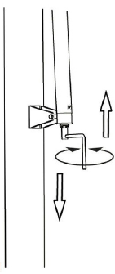
Высота щита и кольца
регулируется от
2,3 до 3 метров.

Вращайте ручку
кривошипа, чтобы поднять
или опустить щит
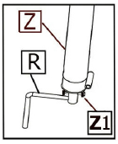
Ручку (R) можно снять или
хранить, достав маленький
болт (Z1) в конце механизма регулировки (Z)
Владелец должен убедиться, что все игроки знают и соблюдают данные правила безопасной эксплуатации системы.
- НЕ ВИСИТЕ на кольце или любой другой части системы, включая щит, опорные раскосы и сетку.
- Во время игры, особенно при закладывании мяча в корзину, лицо игрока должно быть как можно дальше от щита, кольца или сетки.
- Не соскальзывайте, не карабкайтесь, не трясите и не играйте на основании и/или стойке.
- По завершению сборки, полностью заполните систему водой или песком. Никогда не оставляйте систему в вертикальном положении, не заполнив основание, так как система может перевернуться и привести к травмам.
- При регулировке высоты или перемещении системы не держитесь руками и пальцами за подвижные части.
- Не позволяйте детям перемещать и регулировать высоту системы.
- Не носите ювелирные украшения (кольца, часы, ожерелья и т.д.) во время игры. Они могут зацепиться за сетку.
- Поверхность под основанием должна быть ровной: без камешков и других острых предметов. Проколы провоцируют протечку, что может привести к переворачиванию системы.
- Избегайте контакта основания с органическими материалами. Трава, мусор и т.п. могут спровоцировать коррозию и/или повреждение.
- Проверяйте наличие признаков коррозии на системе (ржавчина, точечная коррозия, сколы) и покрывайте стойку эмалевой краской для наружного применения. Если ржавчина проявилась на стальных элементах, немедленно замените стойку.
- Перед каждым использованием проверяйте устойчивость системы, наличие ослабленных элементов, чрезмерный износ и признаки коррозии и устраняйте неисправности перед использованием.
- Проверяйте стабильность системы перед каждым использованием.
- Не используйте систему в ветреную и/или ненастную погоду; система может перевернуться. Приведите систему в положение для хранения и/или установите в месте, защищенном от ветра, где нет другой вашей собственности и протянутых проводов.
- Никогда не играйте с поврежденным оборудованием.
- При перемещении системы будьте осторожны, чтобы избежать смещения механизмов.
- Всегда вставляйте колпачок в верхнюю часть стойки.
- Не допускайте замерзания воды в основании. При использовании системы при минусовой температуре добавляйте 7,5 литров нетоксичного антифриза или песка, либо полностью опустошите емкость и подготовьте к хранению. (Не используйте соль.)
- При перемещении системы не допускайте, чтобы кто-то стоял или сидел на основании.
- Не оставляйте систему без присмотра, не играйте с системой, когда колесики приведены в состояние перемещения.
- Будьте осторожны при перемещении системы по неровной поверхности. Система может перевернуться.
- Будьте очень осторожны при установке системы на наклонной поверхности. Система может перевернуться.
- См. Руководство по эксплуатации для правильной установки и обслуживания.
 |  | ПЕРЕМЕЩЕНИЕ СИСТЕМЫ
- Установите баскетбольный щит в самое нижнее положение.
- Придерживая стойку, наклоняйте баскетбольную систему вперед, пока колесики не коснуться земли.
- Переместите баскетбольную систему в желаемое место.
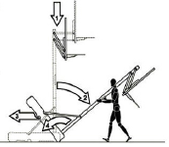
- Осторожно установите баскетбольную систему в вертикальное положение.
- Проверьте устойчивость системы.

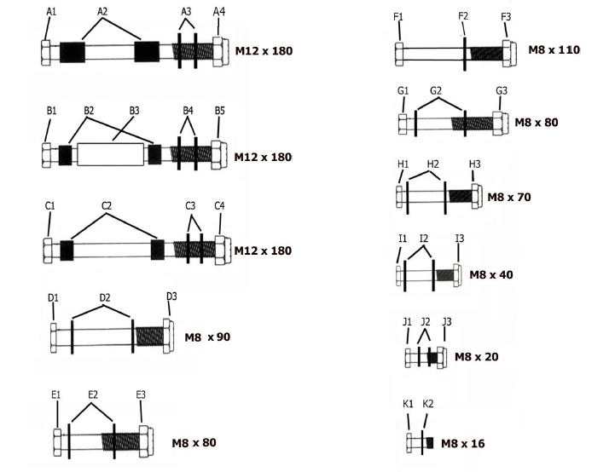
мм

мм

мм

мм

мм

мм
мм

мм

мм

мм

мм
2 шт

2 шт

1 шт

2 шт

2 шт

2 шт
1 шт

2 шт

2 шт

1 шт

4 шт
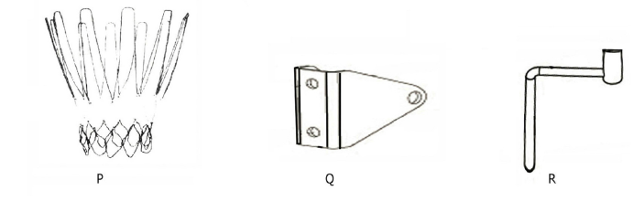
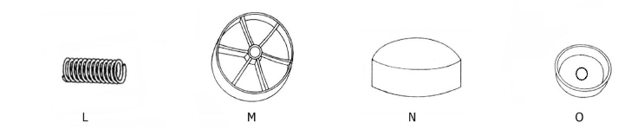
1 шт 1 шт 1 шт
2 шт 2 шт 1 шт 1 шт

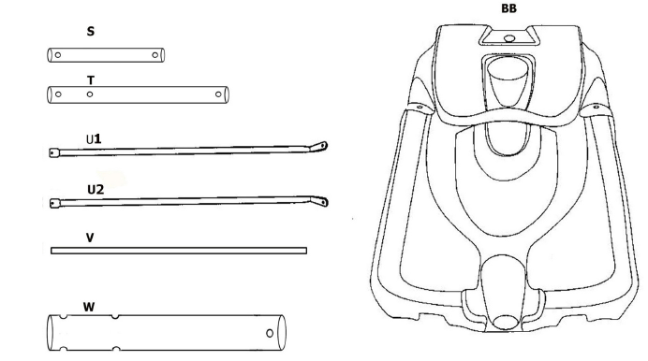
1 шт

1 шт

1 шт
2 шт

2 шт

1 шт

1 шт

1 шт

1 шт

1 шт

1 шт

1 шт

1 шт
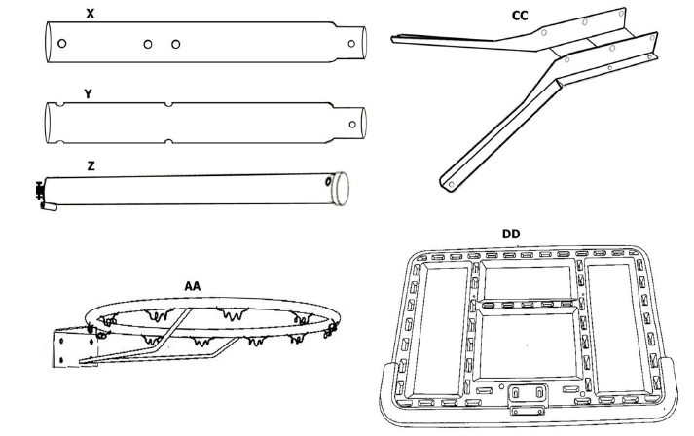

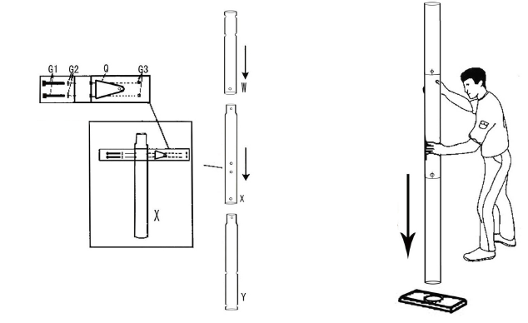
3-4 раза ударьте нижней частью стойки по куску древесины или картона
Сопоставьте отверстие в нижней части среднего сегмента стойки с отверстием в верхней части нижнего сегмента стойки
Полностью затяните гайки
Сопоставьте отверстие в нижней части верхнего сегмента стойки с отверстием в верхней части среднего сегмента стойки
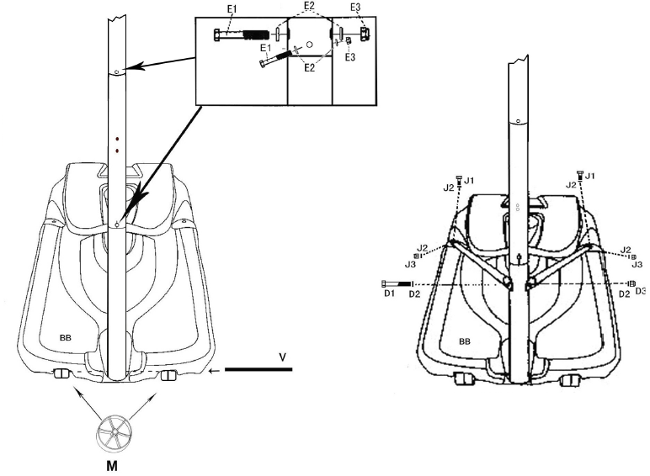
Полностью затяните все крепежи на основании и стойке
Подпорка на среднем сегменте стойки смотрит на основание

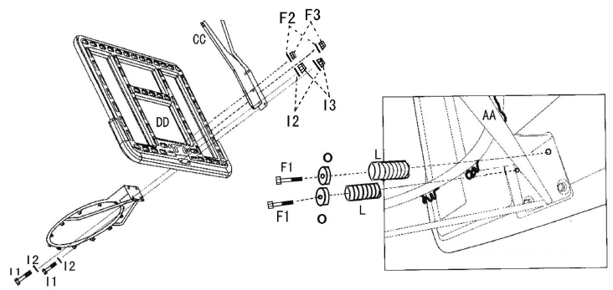
Затяните эти гайки
для регулировки натяжения кольца
Полностью затяните гайки
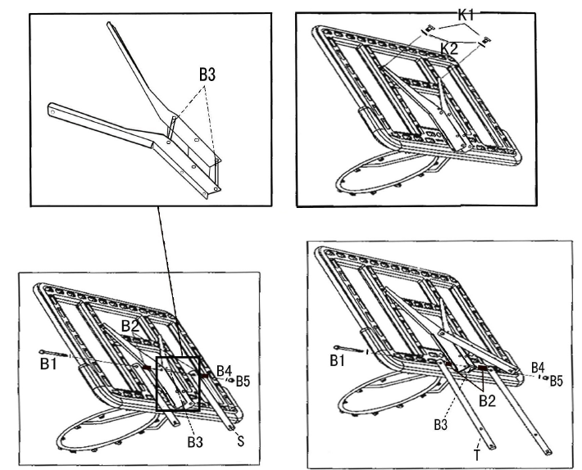
Затягивайте гайку до тех пор, пока она не сравняется с болтом
Затягивайте гайку до тех пор, пока она не сравняется с болтом

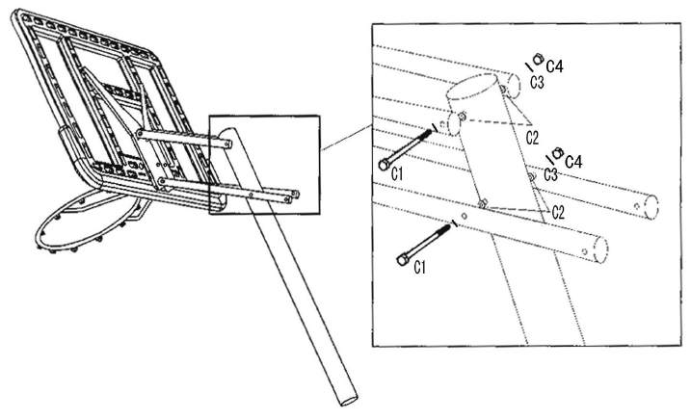
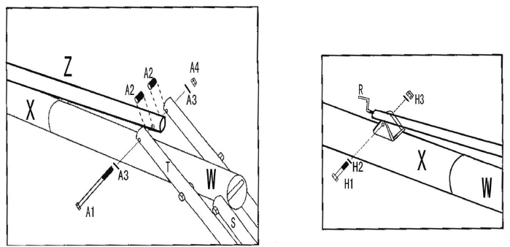
Полностью затяните гайки

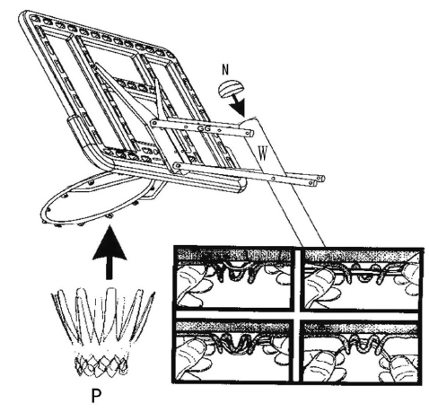
Снимите пластиковую пленку со щита

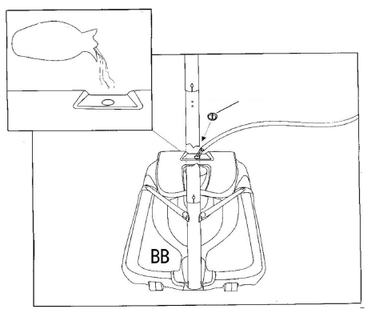
120 кг воды
Колпачок отверстия для воды
170 кг
песок
В целях безопасности рекомендуется заполнять емкость основания песком, а не водой. При возникновении даже небольшой протечки вода может вытекать незаметно, из-за чего система может упасть и нанести травмы и/или привести к смерти и порче имущества. Устанавливайте основание только на ровной поверхности, вдали от острых предметов, которые могут ее проколоть.

